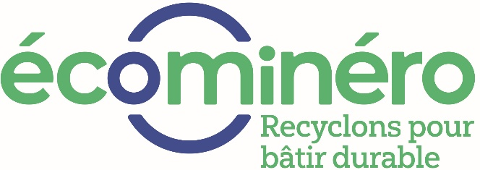

Kit de communication à destination des adhérents Ecominéro dans le cadre de la hausse des écocontributions
Avril 2026

Contexte
Dans le cadre de la réunion du Conseil d’administration du 14 avril, les actionnaires ont demandé à Ecominéro de produire des éléments de langage afin que les entreprises adhérentes puissent porter et expliquer la hausse des tarifs des produits et matériaux liée à la hausse des écocontributions.

Pour y répondre, Ecominéro met à leur disposition 2 outils complémentaires :
Document 1 : un courrier type à personnaliser par l'entreprise adhérente qui reprend factuellement les raisons de la hausse à destination de ses clients
Document 2 : une note explicative qu’il est possible de joindre au courrier et / ou à adresser aux commerciaux afin qu’ils puissent répondre aux éventuelles questions des clients

Document 1 : suggestion de courrier type à personnaliser

[En-tête de votre entreprise]
[Nom, Adresse, Contact]
À l'attention de [Nom du client]
[Société]
[Adresse]
[Lieu], le [Date]

Objet : Évolution des écocontributions REP PMCB catégorie 1 à compter du 1er août 2026

Madame, Monsieur,
Nous vous informons d'une évolution du prix de nos produits à destination du bâtiment liée à la hausse des écocontributions de la filière REP PMCB (Responsabilité Élargie du Producteur sur les Produits et Matériaux de Construction du Bâtiment), applicable à compter du 1er août 2026.
Notre éco-organisme, Ecominéro, a décidé lors de son conseil d'administration du 14 avril 2026 une hausse exceptionnelle et temporaire des écocontributions de catégorie 1 (produits et matériaux minéraux) sur 5 mois du 1er aout au 31 décembre 2026.
Cette hausse représente une augmentation (à personnaliser en fonction du/des matériaux vendus, par exemple de 18ct€/t pour le granulat, 1,34€/m3 pour le BPE, 4,56€/t pour le ciment) qui restera stable jusqu’à la fin de l’exercice 2026.
Cette décision s’explique par :
- La sur-performance d'Ecominéro en 2025 : +43 % de volumes de déchets collectés et recyclés par rapport à 2024, auxquels s'ajoute le développement de nouveaux canaux de collecte plus onéreux (reprise distributeurs). Cette dynamique a entraîné une hausse importante des coûts et un déséquilibre financier, dans un contexte où les écocontributions d’Ecominéro n'ont pas évolué depuis le lancement de la REP en mai 2023.
- Le raccourcissement par l'État de la fenêtre disponible pour adapter les écocontributions à la réalité des coûts dans le cadre du nouvel agrément REP PMCB (5 mois seulement, août-décembre 2026, contre 17 mois si l'échéance d'agrément initiale avait été maintenue).

Cette hausse est exceptionnelle, temporaire et réversible. Dans le cadre du nouvel agrément au 1er janvier 2027 prévu dans la cadre de la refonte de la REP PMCB, un barème entièrement refondu sera établi, intégrant les nouvelles règles de la REP réformée.

Option / Une fiche explicative est jointe à ce courrier. Elle détaille le contexte réglementaire, la mécanique de la hausse, et les questions fréquentes.
Nous restons à votre disposition pour tout échange sur ce sujet et vous prions d'agréer, Madame, Monsieur, l'expression de nos sincères salutations.

[Signature]
[Nom, Prénom, Fonction]
[Entreprise]

Document 2 : note explicative

Note explicative
Hausse des écocontributions REP PMCB Catégorie 1
Avril 2026

1. La REP PMCB en quelques mots
La Responsabilité Élargie du Producteur (REP) pour les produits et matériaux de construction du secteur du Bâtiment est une obligation légale issue de la loi AGEC de 2020. Elle impose aux fabricants de matériaux de financer la collecte, le tri et le recyclage des déchets de chantier du bâtiment issus de leurs produits. Cette obligation est déléguée par les fabricants à des éco-organismes agréés par l'État, dont Ecominéro, dédié à la filière minérale (béton, granulats, briques, tuiles, céramiques…). L'écocontribution, intégrée au prix du produit, est la ressource exclusive de cet éco-organisme.
- En savoir plus sur Ecominéro : Écominéro : recyclons pour bâtir durable - REP PMCB
- En savoir plus sur l’écocontribution : Découvrir mes éco-contributions - Ecominero

2. Une augmentation exceptionnelle des éco contributions du 1er aout 2026 jusqu’au 31 décembre 2026
Ecominéro, a décidé lors de son conseil d'administration du 14 avril 2026 une hausse exceptionnelle et temporaire des écocontributions de catégorie 1 (produits et matériaux minéraux) sur 5 mois du 1er aout au 31 décembre 2026. Cette hausse représente une augmentation moyenne de 0,50 €/t sur l’ensemble des produits et matériaux de la filière minérale.
- Voir les nouveaux tarifs des éco-contributions du 1er août au 31 décembre 2026 : http://ecominero.fr/wp-content/uploads/2026/04/bareme-ecocontribution-01082026.pdf

Deux raisons structurelles expliquent cette hausse applicable au 1er août 2026.

Raison 1 : Une sur-performance de collecte et de traitement en 2025
Depuis le lancement de la REP en mai 2023, les barèmes d'écocontributions d'Ecominéro n'avaient pas évolué. En 2025, Ecominéro a largement dépassé ses objectifs de collecte et de recyclage des déchets inertes : +43 % de volumes traités. Parallèlement, de nouveaux canaux de collecte ont été développés, notamment la reprise des déchets en point de vente chez les distributeurs, un dispositif structurellement plus coûteux que les filières traditionnelles. Cette combinaison d'une sur-performance des volumes et de nouveaux canaux onéreux a généré des coûts supplémentaires importants qu'une révision tarifaire doit désormais couvrir.

Raison 2 : Un calendrier réglementaire très contraint par le projet de refonte de la REP PMCB porté par l’Etat
La réforme de la REP annoncée par le ministre de la Transition écologique en février 2026 prévoit un nouvel agrément des éco-organismes au 1er janvier 2027. Ecominéro doit donc présenter des comptes à l'équilibre, reflétant la réalité des coûts opérationnels, à l’échéance de son agrément actuel. L'État ayant ramené l'échéance de l'agrément actuel au 31 décembre 2026 (au lieu du 31 décembre 2027 initialement prévu), la fenêtre disponible pour adapter les barèmes à la réalité des coûts est réduite à 5 mois, contre 17 mois dans le scénario initial. C'est cette compression du calendrier qui explique la nature de la hausse.

Pour mémoire : si l'échéance d'agrément avait été maintenue à fin 2027, la hausse aurait pu être étalée sur 17 mois et aurait été sensiblement plus modérée.

3. Ce que cela représente concrètement
Hausse des écocontributions | Environ +0,50 €/tonne en moyenne sur l’ensemble des produits de la catégorie 1
Impact sur le prix de vente | < 2 % pour la grande majorité des produits
Date d'entrée en vigueur | 1er août 2026
Durée | Exceptionnelle et temporaire : un nouveau barème sera établi pour janvier 2027 dans le cadre d’un nouvel agrément. Ecominéro s’engage à ne pas faire de hausse complémentaire avant le 31 décembre 2026.

4. Questions fréquentes
La réforme de la REP ne devait-elle pas faire baisser les coûts ?
Oui, c'est l'objectif du ministre à l’horizon 2028. Mais aucun texte réglementaire n'est encore publié. Les obligations actuelles d’Ecominéro, dont la reprise sans frais de l'ensemble des matériaux de catégorie 1, s’appliquent intégralement jusqu'à publication des nouveaux textes. L’éco-organisme ne peut pas anticiper dans ses comptes des économies qui ne sont fondées sur aucun texte réglementaire.

Cette hausse est-elle définitive ?
Non. Elle est exceptionnelle et temporaire. Un nouveau barème sera défini dans le cadre du nouvel agrément d'Ecominéro à partir du 1er janvier 2027, sur la base des nouvelles règles issues de la réforme.

À quoi servent les écocontributions ?
Près de 90 % des écocontributions financent directement la collecte, le tri, le recyclage et le réemploi des déchets de la filière minérale. Les 10 % restants couvrent les frais de fonctionnement de l'éco-organisme et les redevances réglementaires. Ecominéro ne bénéficie d'aucune subvention publique.
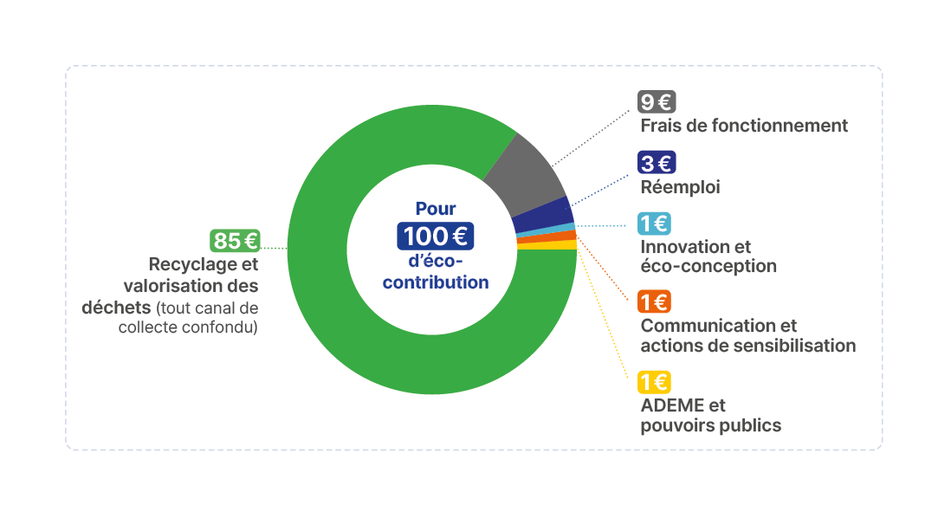
Pour toute question
Rapprochez-vous de votre interlocuteur habituel. Contact à personnaliser par l’entreprise au besoin

